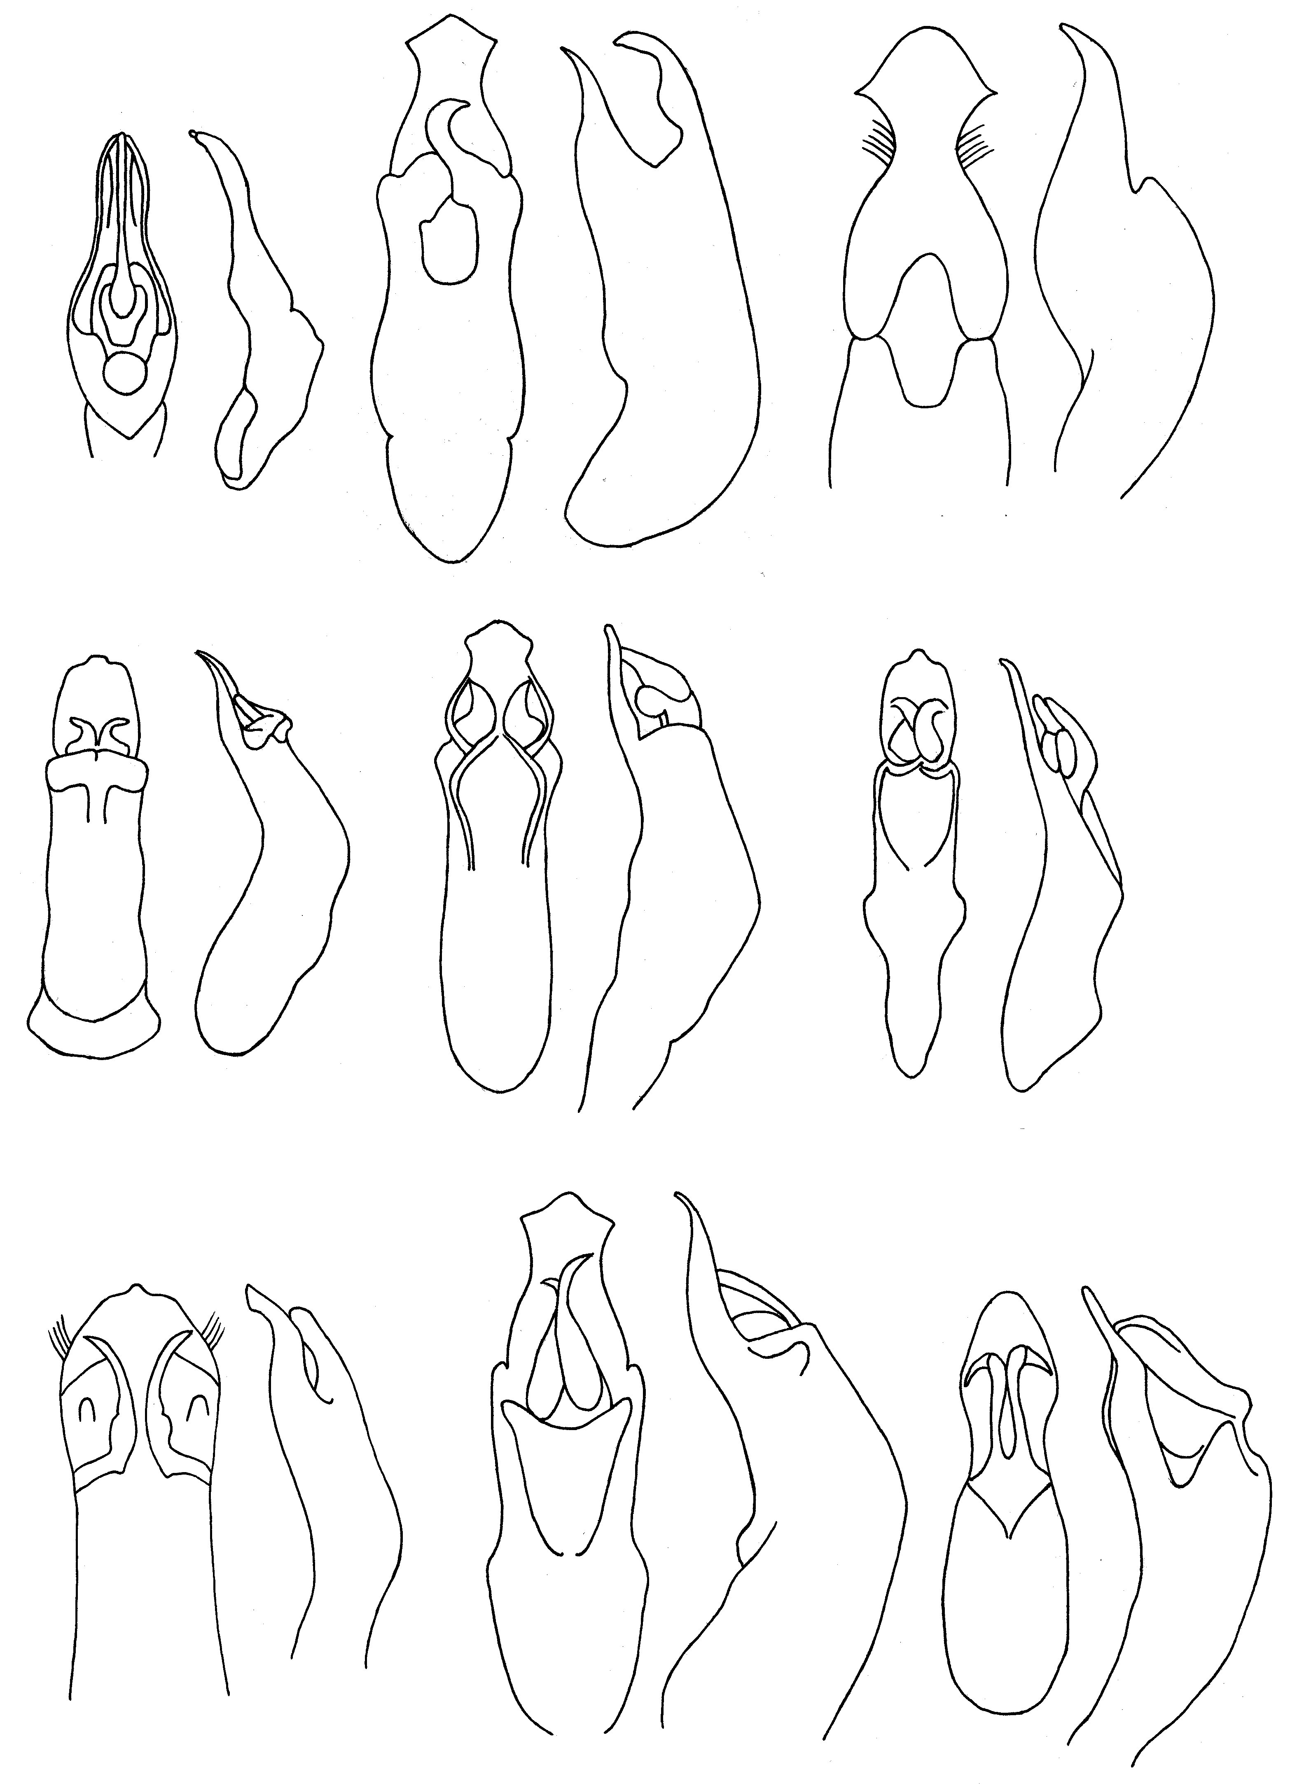
223
224
225
226
227
228
229
230
231
232
233
234
237
238
239
240
235
236
Рис. 223 - 240. Acolastus. Эдеагус
223, 224 - A. mirandus Lop.; 225, 226 - A. lugubris Berti et Rap.; 227, 228 - A. pici Lop.; 229, 230 - A. gobustanus Lop.; 231, 232 - A. minimus Jcbs.; 233, 234 - A. similis Lop.; 235, 236 - A. jelineki Lop.; 237, 238 - A. glabratus Lop.; 239, 240 - A. iranicus Lop.

